
中华人民共和国国家标准
GB/T XXXX.1-XXXX/ISO 23537-2:2016

IEC
睡袋技术要求
第1部分：保温和尺寸要求

Requirements for sleeping bags —
Part1:thermal and dimensional
（ISO 23537-1:2016,IDT）

（讨论稿）

20××-××-××发布

2020××-××-××发布-××-××实施
ICS 97.200.30
Y56
20××-××-××实施
中国国家市场监督管理总局
中国国家标准化管理委员会
发 布

前 言

GB/T XXXX《睡袋技术要求》分为以下2个部分：
——第1部分：保温和尺寸要求；
——第2部分：织物和材料性能。
本部分为GB/T XXXX的第1部分。
本部分按照GB/T1.1-2009给出的规则起草。
本部分采用翻译法等同采用ISO 23537-1:2016《睡袋技术要求 第1部分：保温和尺寸要求》。
本部分由中国轻工业联合会提出并归口。
本部分起草单位：浙江挪客运动用品有限公司等
本部分主要起草人：

睡袋技术要求 第1部分：保温和尺寸要求

1 范围
本标准针对运动和休闲活动使用的成人睡袋的技术要求、检测方法以及标签进行了详细规定。
本标准不适用于军用、极端气候带探险等特定使用目的的睡袋。亦不适用儿童或婴儿睡袋。
注1： 基于热阻性确定儿童和婴儿睡袋温度限值的预测模型不存在。另外，由于开发此类预测模型需
在人工气候室对儿童或婴儿的睡眠进行控制，这在伦理上是不允许的。
注2：极端气候条件的温度限值设定为-20℃ 。
GB/T XXXX的本部分描述了稳态条件下测试睡袋抗寒性能的方法。
注3：设计用于提供额外特定局部隔热作用的不含均质填充物的睡袋产生了校准以及测试程序方面的
问题。相关工作正在进行中，以便提供适当方法来确立温度等级。

2 规范性引用文件
下列文件对于本文件的应用是必不可少的。凡是注日期的引用文件，仅注日期的版本适用于本文件。凡是不注日期的引用文件，其最新版本（包括所有的修改单）适用于本文件。
ISO 139 织物 – 预处理和检测的标准气象条件
ISO 1096 胶合板 – 分类
ISO 3758 织物 – 洗涤护理标签符号代码
ISO 11092 织物 – 生理影响 – 稳态条件下热阻和水汽蒸发阻力的测量（热阻湿阻测试仪测试）
ISO 15831:2004 服装 – 生理影响 – 暖体假人保温隔热测试
EN 13088，填充羽毛羽绒的制成品 – 确定填充制品总重量和填充物重量的方法

3 术语和定义
下列术语和定义适用于本文件。
3.1
舒适温度
T_{comf}
舒适范围的低限值，指在全球范围内，睡袋使用者以一种放松的姿势，如平躺，达到热平衡后不感觉寒冷。
注：了解更多信息，见C.7.3。
3.2
温度限值
T_{lim}
在全球范围内，睡袋使用者以身体蜷缩的姿势达到热平衡后不感觉寒冷的低限值。
注：了解更多信息，见C.7.2。
3.3
极限温度
T_{ext}
指存在体温过低造成的健康损害风险的非常低的温度。
注1：了解更多信息，见C.7.1。
注2：此为可能导致死亡的危险点。
3.4
最高温度
T_{max}
舒适范围的上限温度，使用者部分掀开睡袋后不会出汗太多。
注：了解更多信息，见C.7.4。
3.5
暖体假人
具人形和加热体表的人体模型，可用于稳定状态下测定睡袋的热传导性能。
注：即在体表和大气之间不断的热量流动和温度变化。
3.6
热阻（保温隔热 R_{c}）
用暖体假人测量得出的，与睡袋使用者因皮肤和大气之间温度差导致的干热损失有关的睡袋性能。
注1：睡袋使用者干热损失是热量传导、对流和辐射的综合结果。
注2：热阻代表睡袋的绝缘性能，包含来自面料、填充物、睡袋内腔空气容量、睡袋外表面边界空气
层、睡袋下床垫、睡袋使用者所穿衣服等方面的影响。被认为是总体保温隔热的指标（见ISO
15831）。

4 要求和测试方法
4.1 透湿指数
依据ISO11092测试时，睡袋的特定材料透湿指数（i_{mt}）不应小于0.45。若睡袋由不同前后材料组成，两部分材料均应检测。
注：透湿指数是无量纲的，数值介于0和1之间。值为0意味着材料不透湿，即具有极大的湿阻性。
透湿指数为1的材料有一个相同厚度的空气层，既具热阻性又具湿阻性。
4.2 内胆尺寸
4.2.1 内胆长度
为缝标签，测量睡袋的内胆长度应留出±3cm。测量时把睡袋内胆翻出来，从脚后跟所在的接缝位置量到到睡袋顶部（除外任何竖向接缝的风帽），不应用外力拉长睡袋。
4.2.2 内胆最大宽度
为缝标签，测量睡袋的内胆最大宽度应留出±2cm。测量时把睡袋内胆翻出来，不应抻拉面料，在最宽的点测量一圈。如果睡袋内胆最大宽度不在胸部附近，标签上应注明睡袋最宽点的位置。周长均分即得出睡袋宽度。如果睡袋有松紧带，测量前可用弹簧秤施加（10±1）N外力来拉伸松紧带。
4.2.3 内胆脚部宽度
为缝标签，测量睡袋的内胆脚部宽度应留出±2cm。测量时把睡袋内胆翻出来，从距离脚后跟所在接缝位置（30±1）cm处测量一周。周长均分即得出睡袋宽度。如果睡袋有松紧带，测量前可用弹簧秤施加（10±1）N外力来拉伸松紧带。
4.3 总质量
按照EN13088测定填充了羽毛和/或羽绒的睡袋总质量。
对于填充羽毛和羽绒之外填充物的睡袋，样品应依据ISO139，在温度20℃、相对湿度65%的条件下预处理，去掉收纳袋测量质量。测得的总质量与标称的质量值相差不应大于7%。
4.4 热学性能
4.4.1 总则
测试睡袋的热阻性能时使用暖体假人，暖体假人及测试程序应符合ISO15831的要求。假人被放进睡袋并置于环境控制室。
利用一个生理模型，用热阻值确定对应睡袋使用范围的外周温度。
4.4.2 暖体假人
暖体假人应符合ISO15831的要求，身高为（1.7±0.15）m。
测试时，暖体假人应穿着下列服装：
—— 两件套（长袖上衣，裤子），特定材料热阻测试值（R_{ct}）符合ISO11092，即
R_{ct} = 0.040m²K/W~0.060 m²K/W （1）
——长及膝部的袜子，特定材料热阻测试值（R_{ct}）符合ISO11092，即
R_{ct} = 0.040m²K/W~0.060 m²K/W （2）
暖体假人皮肤温度应符合ISO15831:2004第7款的要求。
4.4.3 人工气候室
测试应在人工气候室内进行，人工气候室的风速、热通量和相对湿度应符
ISO15831:2004第7款的要求。
外周温度为（10±5）℃。测试时外周温度的变化应符合ISO15831:2004条款5.2.1的要求。
注：非常绝缘的睡袋可能不允许热通量大于20W/m²。这种情况下，外周温度取上述最低值是合适的。
4.4.4 热阻值
4.4.4.1 热阻体位1 R_{c}（1）
测量热阻体位1 R_{c}（1）时，假人完全进入睡袋，平躺。睡袋的所有拉锁均拉上。若有睡袋风帽则盖住假人头部，在不适用任何睡袋配备的额外工具（如衣夹）情况下，尽量系紧风帽的绳子。
若睡袋带风帽抽紧绳，使风帽开口收紧到120mm直径或375mm周长，应在暖体假人脸上戴上防寒面罩。若睡袋风帽抽紧绳不能使风帽开口收紧到120mm直径或375mm周长，则不用给暖体假人佩戴防寒面罩。若睡袋没有风帽或没有风帽抽紧绳，暖体假人不应佩戴防寒面罩。
根据ISO15831，确定热阻体位1 R_{c}（1）既可采用连续计算方法也可用平行计算方法。也可以将两种计算方法结合起来。如条款4.4.9所述，针对某个具体暖体假人采用哪种计算模式合适取决于校对结果，包括每个假人的相关系数。
4.4.4.2热阻体位2 R_{c}（2）
测量热阻体位2 R_{c}（2）时，假人部分进入睡袋，平躺。睡袋上部掀开到假人腋窝部位，假人的双臂放在睡袋外面。睡袋的拉锁全部拉开。若没有睡袋风帽则放在假人头下，不系绳子。暖体假人不佩戴防寒面罩。
确定热阻体位2 R_{c}（2）采用ISO15831规定的平行计算方法。
4.4.5 人工地基
当依据ISO11092检测时，暖体假人按照条款4.4.4.1 或4.4.4.2放进睡袋，躺在特定材料热阻测试值R_{ct} = （0.85±0.06）m²K/W泡沫床垫上，床垫置于人工地基上。人工地基由符合ISO1096的（20±2）mm木板构成，应足够大以保证假人或睡袋的任何部位均未超出木板。
人工地基应用某种支撑物架起来，抬离地面至少100mm以保证地基下方空气流通。
4.4.6 检测样本及前处理
测试前，睡袋用滚筒式干衣机在小于30℃的温度下干燥15min。干燥完的睡袋应在测试环境条件下放置超过12h后立即进行测试。
4.4.7 检测程序
检测应按照条款4.4.2、4.4.3和4.4.5的要求进行。
每个具体暖体假人手臂和腿相对于假人躯干的位置、木板和人工地基应按本部分的校准程序确定，并在检测过程中维持不变。
采用条款4.4.9给出的校准后相关系数计算热阻体位1 R_{c}（1）和/或热阻体位2 R_{c}（2）的值。
应完成3个独立的试验，每个均从把假人放入睡袋开始。然后计算睡袋的热阻算术平均值。
若不能使用3个单独的睡袋进行测试，也可以使用同一个睡袋，但每次测试之间均应按条款4.4.6进行预处理，且应在检测报告中注明使用了一个睡袋。
4.4.8 计算使用温度范围
睡袋的舒适温度、温度限值和极限温度（T_{comf},T_{lim} ,T_{ext}）应按附件C描述的生理模型，基于热阻体位1 R_{c}（1）确定。睡袋最高温度T_{max}依然可以按附件C描述的生理模型，参考热阻体位2 R_{c}（2）确定。
睡袋的使用温度范围可利用表1和表2的可接受精确度确定。如果热阻体位1 R_{c}（1）和热阻体位2 R_{c}（2）的值介于表1和表2之间，应基于热阻体位1 R_{c}（1）或热阻体位2 R_{c}（2）的最高和最低值执行线性插值。图中给出的适用范围温度限值（见表1）四舍五入到整数。
表1 适用范围温度下限
极限温度 温度限值 舒适温度

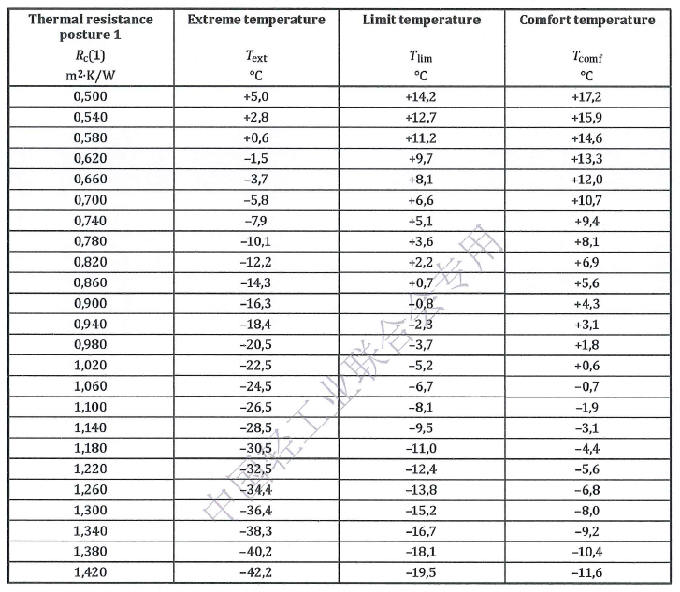
表2 适用范围温度上限
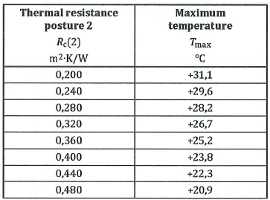

表2（续）
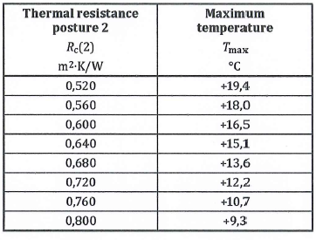
4.4.9 暖体假人的校准
应基于热阻体位1 R_{c}（1）介于0.700m²K/W~1300m²K/W的参照组睡袋对特定暖体假人和相关运行工况进行校准。
测量得出的热阻值与参照组睡袋的热阻体位1 R_{c}（1）和热阻体位2 R_{c}（2）应存在线性或指数相关性（见表A.1）。
热阻体位1 R_{c}（1）校准值与利用参照睡袋线性或指数相关性获得的热阻体位2 R_{c}（2）值之间的偏差应满足下列要求：
- 与整个参照组的平均偏差应小于5%（变异系数）；
- 无任何偏差大于10%（变异系数）；
- 整个参照组的全球偏差（即平均值）小于等于5%（变异系数）。

5 检测报告
检测报告至少应包括：
- 睡袋取样的引用标准和描述；
- 如果3次检测使用了同一个睡袋（见4.4.7），应明示；
- 描述操作工况，尤其是：
- 关于暖体假人、所穿服装和人工地基的描述；
- 环境控制室外周空气状况（温度、湿度和风速）；
- 检测结果〔睡袋样品的热阻体位1 R_{c}（1）和热阻体位2 R_{c}（2）〕；
- 睡袋样品适用范围的计算温度T_{ext}，T_{lim},T_{comf}和/或；
- 对本部分的引用；
- 不符合本标准之处的详细情况；
- 检测数据。

6 标签
6.1 适用范围曲线图
睡袋的使用范围应该用图形的形式在标签上注明（见6.2）。
过渡范围应标注。危险范围也应标出，同时指出此环境温度存在的危害。舒适范围可以标出。
图形中标出的范围应冠以“舒适范围””过渡范围”和“风险范围“字样。下面应给出这些字样对应的温度范围。温度限值T_{max}，T_{comf}，T_{lim}和T_{ext}用℃表示。
图形及给出的数值应用线条形式，示例见图1。颜色和图形形状不限。
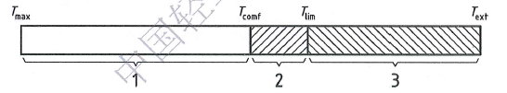
说明：
1——舒适范围；
2——过渡范围；
3——危险范围。
图1 适用范围图形示例

图形下面的警示应包含以下词句：
“警示：处于危险温度范围会明显感觉寒冷。存在体温过低导致健康受损的风险”
关于错用温度等级的警示参见附件D。
6.2标识
至少下列信息应永久附在睡袋上（如印在睡袋上或绣在标签上）：
- 对本部分的引用；
- 填充物、表层和内衬的成分；
- 适用范围（图形）；
- 维护保养标签，参照ISO3758；
- 品牌名称；
- 产品名称或参考编号。
6.3 提供给消费者的信息
销售时至少应将下列信息连同睡袋一起提供给消费者：
- 图形显示的以厘米计的内胆长度、最大内胆宽度和脚部宽度（示例见图2）；

单位为厘米
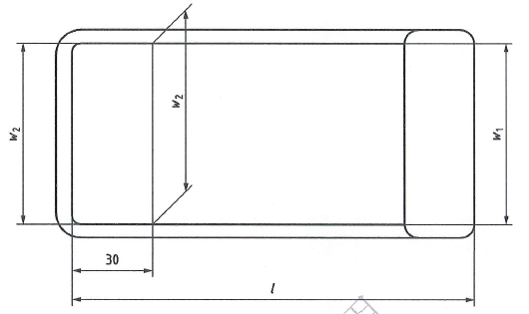
a) 矩形睡袋
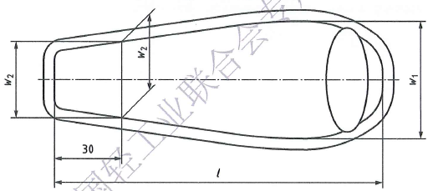
b)木乃伊状睡袋
说明：
l ——内胆长度；
w₁ ——最大内胆宽度；
w₂ ——内胆脚部宽度。
图2 睡袋图例

- 睡袋总质量：
- 小于1 000g的睡袋四舍五入到10g；
- 不小于1 000g的睡袋四舍五入到50g。
- 品牌名称及地址；
- 对本部分的引用；
- 若仅符合本部分，应注明引用的标准仅针对睡袋织物的热力学性能，不涉及织物性
能的要求。

附件A
(规范性附录)
校准用的热阻参考值

A.1 一般说明
热阻测试器1 R_{C}(1)和热阻测试器2 R_{C}(2)的参考值为在本附件中描述的特定条件下操作暖体假人“Charlie 3”所得到的参考值。

A.2 热人体模型
暖体假人“Charlie 3”有人的形状，有肢体、有头发、胳膊和腿，手和脚，模型大小符合德国标准尺寸50/52，质量为44kg。
当人体模型躺在睡袋里时，他的左臂交叉放在胸前，右臂与躯干并排。
暖体假人被分成16个部分，有独立的表面温度传感器和电热电线，对热量进行监测，以保持相应的表面温度在一个常数（31±0.1）℃，暖体假人由高导热系数的材料制作而成，以保证表面均匀性的温度，测量精度为±2%。

A.3 服装和人造地基
“Charlie 3”测试中使用的服装和人造地基是4.4.2和4.4.5中规定的。

A.4 操作条件
房间内气候条件控制在温度为(15±0.1)℃和气流速度为(0.3±0.1)m/s，气流方向应为垂直方向。
测量数据是在假人处于恒定不变的条件下所得，“Charlie 3”假人16个部分中的每个部分热量损失都会被记录下来，睡袋的热阻测试器1 R_{C}(1)的数据是基于ISO15831的连续计算方法计算所得。睡袋的热阻测试器2 R_{C}(2)的数据是基于OSO15831的平行计算方法所得

A.5 睡袋的参考热阻
睡袋的热阻参考值如表A.1所示。
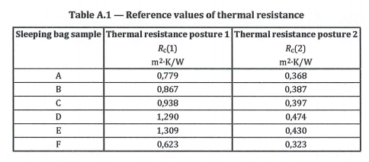

附件B
(参考性附录)
测试结果的精度

B.1 重复性
在实验室内测试了6个不同暖体假人和6个不同的睡袋，热阻测试器1 R_{C}(1)和热阻测试器2 R_{C}(2)在同一个睡袋样品反复测试的数据中，发现变化为3.6%（变化系数）。

B.2 再现性
在实验间里进行测试的6个不同暖体假人和6个不同的睡袋中，热阻测试器1 R_{C}(1)和热阻测试器2 R_{C}(2)显示了5%的再现性（变化系数）。

附件C
（规范性附录）
计算使用范围的生理学模型

C.1 恒定热量和温度计算的使用范围
温度使用范围为睡袋使用者在空气中的恒定温度
M=H_{c}+H_{e}+H_{res}+AS…………………………………（C.1）
式中：
M——睡袋使用者的代谢产热量（见C.2）；
H_{c} ——睡袋和使用者身体裸露部位的干燥热量的损失（见C.3）；
H_{e} ——皮肤表面蒸发造成的热量损失（见C.4）；
H_{res} ——呼吸所造成的热量损失（见C.5）；
AS ——使用者的体温的变化（见C.6）。
通过对环境温度和平均皮肤温度的迭代过程进行反复计算，直到达到由公式(C.1)表示的热平衡量。
所获得的使用范围的温度取决于睡袋使用者的生理压力(代谢产热、自身热、皮肤温度和姿势)，这些在C.7中有详细描述。
周围环境被认为是同样的情况下（辐射温度等于空气温度）并伴有50%的相对湿度。

C.2 代谢产热
M=M_{b}+M_{s}…………………………………………（C.2）
式中：
M_{b} ——静止运动时基础代谢产生的热量，单位为瓦特每平方米（W/㎡）（见C.7）；
M_{s} ——由于发抖的额外热量，单位为瓦特每平方米（W/㎡）（见C.7）。

C.3干热热量损失H_{c}
由于环境总被认为是均匀的（辐射温度等于空气温度），通过睡袋干热量损失来计算：
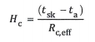
注解：
H_{c} 是睡袋干热量的损失，单位为每平方米千瓦特（KW/㎡）
T_{sk} 是睡袋使用者的皮肤温度，单位为摄氏度℃，依赖于生理压力。
T_{a} 是空气周围的温度，单位为摄氏度℃。
R_{c,eff} 是睡袋的有效耐热性，单位为每千瓦特平方米（㎡K/W），此有效耐热性涉及到Rc(1)和Rc(2)、C.7和其它因素，还取决于睡袋中使用者的睡姿。
C.4蒸发热量损失 H_{e}
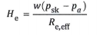
注解：
H_{e} 是皮肤表面蒸发造成的热量损失，单位为每平方米千瓦特（KW/㎡）
W 是皮肤湿润度（见公式C.5）
P_{sk} 是湿润皮肤上部分水汽压，帕斯卡（Pa）（见公式C.6）
P_{a} 是环境空气中的部分水汽压，单位为帕斯卡（Pa）（见公式C.7）。
R_{c,eff} 是睡袋的有效耐热性，单位为每千瓦特平方米（㎡K/W）,有效耐热性涉及到Rc(1)和Rc(2)、C.7和其它因素，还取决于睡袋中使用者的睡姿。
皮肤湿润度（W）可以看作是暴露和参与蒸发的皮肤面积的比例。在寒冷的条件下，休息活动的保留值为6%，对应的是昏迷排汗。
W=0.06 C.5

湿润皮肤的水汽压：
P_{sk}=P_{sat}(T_{sk}) C.6
注解：
P_{sk} 是湿润皮肤的水汽压，单位为帕斯卡（Pa）
T_{sk} 是睡袋使用者平均皮肤温度，单位为摄氏度（℃），这取决于保持的生理压力（见C.7）
P_{sat}(T_{sk}) 是皮肤温度保持时的饱和水汽压，单位为帕斯卡（Pa）见公式（C.8）

环境中的空气部分水汽压：
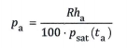 C.7
注解：
P_{a} 是环境中的空气部分水汽压，单位为帕斯卡（Pa）
Rh_{a} 是周围空气的相对湿度，为百分（%）
t_{a} 是环境中空气的温度，单位为摄氏度（℃）
P_{sat}(T_{a}) 是饱和水蒸汽压力温度值为帕斯卡（Pa）计算基于公式C.8
P_{sat}(t)=133,3·10exp[-2919,611/(t+273)-4,79518log(t+273)+23,03733] C.8
备注：这个值是t或者是t_{a}或者是t_{sk}
注解：
P_{sat}(t) 是温度t时的饱和水汽压，单位为帕斯卡（Pa）
t 是温度，单位为摄氏度（℃）
睡袋的有效水汽阻力系数与睡袋的有效阻热系数和有效水蒸气透气性指数i_{m,eff}有关。

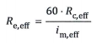 C.9
注解：
- 睡袋使用者在睡袋内，蜷缩起来的抗寒能力来减少热量损失
i_{m,eff}=0.54
- 睡袋使用者不考虑抗寒情况下，完全在睡袋内以放松的姿势躺着（例如仰卧）
i_{m,eff}=0.52
- 睡袋使用者抵抗过热情况，如使用者不完全在睡袋内(例如手臂放在睡袋外面)
i_{m,eff}=0.30

C.5 呼吸所造成的热量损失 H_{res}
注解：
H_{res} 是呼吸所造成的热量损失，单位为瓦特/平米(W/㎡)
M 是新陈代谢产生的热量，单位为瓦特/平米(W/㎡)，基于公式C.2
t_{a} 是环境中空气温度，单位为摄氏度℃
P_{a} 是根据(C.7)计算出来的环境空气中的部分水汽压，单位为帕斯卡（Pa）

C.6 身体热量的变化 AS
由于身体热量变化导致体内温度的降低或上升，本文设计了热平衡的生理模型，假设人体热含量的变化为零
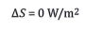

C.7用于计算有效温度的生理数据
C.7.1 极端温度 T_{ext}
此温度计算以特征为一个人标准女人(25岁,60公斤,1.6米,1.62平米的身体表面积)极度寒冷应激的情况下,结合颤抖增加基础代谢热量生产,这只能维持6小时有限时间,睡袋用户蜷缩在睡袋内,睡袋减少热量损失。这个温度的数据包括:
- 基础新陈代谢产生的热量： M_{b}=44.4W/㎡
- 由于发抖而产生的额外代谢热量 M_{b}=25.4W/㎡
- 睡袋的有效耐热性R_{c,eff}, R_{c,eff}=R_{c}(1)
- 有效抵抗睡袋的水气热阻R_{c,eff}, R_{c,eff}=60R_{c,eff} /0.54

C.7.2 限定温度 T_{lim}
此温度计算以特征为一个人标准男人(25岁,70公斤,1.73米,1.83平米的身体表面积)在对抗寒冷应激的情况下(姿势为蜷缩在睡袋内),但在热平衡中，不会感到冷(不颤抖)增加基础代谢热量生产,温度数据为：
- 基础新陈代谢产生的热量： M_{b}=47.5W/㎡
b) 睡袋的有效耐热性R_{c,eff}, R_{c,eff}=0.9·R_{c}(1)
c) 有效抵抗睡袋的水气热阻R_{e,eff}, R_{e,eff}=60·R_{e,eff} /0.54

C.7.3 舒适的温度 T_{comf}
此温度计算以特征为一个人标准女人(25岁,60公斤,1.6米,1.62平米的身体表面积)在不会感到冷(不颤抖)处于放松姿势的情况下,温度数据为：
a)基础新陈代谢产生的热量： M_{b}=44.4W/㎡
b)睡袋的有效耐热性R_{c,eff}, R_{c,eff}=R_{c}(1)
c)有效抵抗睡袋的水气热阻R_{e,eff}, R_{e,eff}=60R_{e,eff} /0.52

C.7.4 最高的温度 T_{max}
这个温度计算以特征为一个人标准男人(25岁,70公斤,1.73米,1.83平米的身体表面积)躺在睡袋中且双手臂放在睡袋外部情况下，温度数据为：
a)基础新陈代谢产生的热量： M_{b}=48.1W/㎡
d) 皮肤湿润度 W=0.35
b)睡袋的有效耐热性R_{c,eff}, R_{c,eff}=R_{c}(2)
c)有效抵抗睡袋的水蒸汽R_{e,eff}, R_{e,eff}=60R_{e,eff} /0.30

C.8 有效温度的近似计算
睡袋的极限温度可以用以下公式近似计算：
(C.11)
(C.12)
(C.13)
(C.14)

附件D
（参考性附录）
错误使用温度等级的提示

睡袋的保温层因使用环境（风、辐射环境、睡袋使用者的姿势和衣物、地面隔绝绝缘层、睡眠中的最终温度等）的不同而有很大的不同。使用者对冷的感知也有个体差异（适应、身心状态、饮食等因素的影响）。
极限温度的有效范围基于本部分中确认的内容只作比对睡袋在标准化测试条件下的性能。此测试未考虑在使用条件和个人反应方面的所有可能的变化，因此应只作为参考，需使用者结合自身实际情况使用。
特别指出，极端温度是一个理论极限，被认为是不接近危险的数值，除非睡袋使用者有较多的经验，通过测试和实践经验确定的内部尺寸和使用尺寸对睡袋有显著影响。
舒适温度的测试使用了公布的数据知识，并基于整个人体的热量平衡，人体对局部热量不是很敏感，局部热量可能不会影响睡袋的整体隔热，但可能会对睡袋使用者的冷感产生很大影响，这里强调的是测试方法基于GB/TXXXX的本部分，对使用当地的冷感温度不做任何保证。
有效范围的温度与室内条件有关，室外使用时，风对睡袋的保温性能有很大影响，尤其是睡袋的面料为透气材质。
在GB/TXXXX的本部分中，睡袋被看作是干燥的。高含水条件下可能会降低热性能。

附件E
（参考性附录）
基本原理

GB/TXXXX的本部分的主要目的是通过制定测试流程和模型来量化睡袋的热性能，从而向消费者提供参考信息。
这个性能是由睡袋的隔热性能和湿度管理性能决定的，应适应环境气候条件（温度、湿度、风力）下使用睡袋的地方，以及人体的生理条件，一个适应的环境条件是良好睡眠的先决条件，如果身体的热量是平衡的，这意味着由新陈代谢过程产生的热量（即睡眠中人体所产生的热量），在产生热量的同时，也会以同样的数量被消耗。一般来说，保持睡袋的热量平衡很困难，因为一方面，身体内的新陈代谢热量取决于人的体重，例如：一个50kg的人睡觉时能产生60W热量，而一个110kg的人能产生100W热量，另一方面，热量从睡眠者的身体到周围空气的热流不仅仅是由睡袋的隔热层，也包括睡衣的隔热层，睡袋下面的垫子的隔热层，如果这种热流过高，身体的热含量就会降低，人会感觉到寒冷，在极端情况下，甚至可能会因为体温过低造成死亡。
如果热流过低，身体的热含量就会增加，人就会出汗，这个过程的目的是通过皮肤上的汗腺蒸发来冷却身体，这种冷却非常有效，但前提是汗水能够真正蒸发，这意味着睡袋也应该有很好的透气性，无论如何，一个人即使没有出汗，在夜间也能将体内1/4的水分从皮肤中释放出来，这一事实凸显了这一需求，如果睡袋的透气性或水分管理不够好，人不仅会感到不舒服湿润，而且身体会在睡眠中过热。
当然，睡袋的热性能舒适性是由很多变量决定的，这些变量考虑到测试方法、暖体假人及皮肤模型中描述的GB/TXXXX的本部分来评估测试结果，结合热力学模型，将其转化为睡袋的温度限制了有效使用范围。
采用ISO11092的皮肤模型（“出汗防护热板”），通过4.1中的水蒸气渗透指数对睡袋的水分管理进行测试和量化。该指数要求的最小值为0.45，确保睡袋的透气性至少使人满意。
采用ISO15831标准人体模型，测量了睡袋的保温隔热性能，这种隔热材料不仅是由袋子本身产生的，而且还会受到在袋子里穿的衣服和可能放在袋子下面的垫子的影响，(例如，人的重量压在睡袋的底部，以及周围的风速和湿度)。因此，在GB/TXXXX的本部分中，对测试条件的定义是:测试结果是可重复进行的，并且在不同的测试间是可协调的。在GB/TXXXX的本部分发表之前，进行了几次循环测试，验证并取得了附件B所示的精度。
更特别的是，所选择的测试条件还考虑到，在寒冷气候下的实际使用中，一个人可将头部转向睡袋的罩帽，以保护面部免受冷空气的伤害。由于假人的头部不能转动，对于包括罩帽在内的睡袋，这种情况是通过在假人的脸上放置面具来模拟的。
同样，测试条件也考虑到在炎热气候条件下使用，由于较高的环境温度下使用完全封闭的睡袋是不现实的，并且罩帽头巾紧紧的围绕着头部，第二个姿势的人体模型是指定的姿势，在第二个姿势中，睡袋的拉链完全被打开，睡袋盖被调低，模特的手臂、肩膀和头部都没有露出来。
在GB/TXXXX的本部分中应用的热力学模型将睡袋的隔热性能转化为温度有效的范围是广泛的热力学研究的结果。极限温度是这个模型中衍生出来的实验，被许多不同研究机构进行的科学实验证明是正确的，这些睡眠实验是在受控环境气候条件下的实验室中进行，并通过附着在受试者身体上的传感器，传输生理相关数据、皮肤温度和湿度对皮肤新陈代谢产热和汗液产生的影响，以及汗液对睡袋和睡衣的吸收，通过心率监测睡眠质量，通过问卷调查显示，对受试者的主观舒适感进行量化。
一般来说，在GB/TXXXX的本部分中使用的热力学模型来确定睡袋的有效隔热范围并不是唯一可能的方法，然而，该模型是迄今为止唯一的一种，其结果在统计学上已得到充分准确的科学验证。
特别是这个热力学模型考虑到如上所说，一个人的新陈代谢产生的热量取决于他们的体重和身体表面的热流通过量（也取决于身高和体重）。由于这种可变性，该模型区分了体重较重，身材较高的“标准男性”和体重较轻、体型较小的“标准女性”，前者在睡眠时产生的代谢产热量较高，后者体内热量产生较低，“标准女性”在标准中引入的“舒适温度”下开始在睡袋里感觉到冷，而“标准男性”开始感受到不舒服的冷，在“极限温度”下，根据睡袋的热产生刺激比“舒适温度”要大。温度比“极限温度”低几个摄氏度，几乎每个人都会觉得冷，当接近于“极限温度”时，“标准女性”面临着损害健康的低体温症的危险，然而，在“最高温度”下，一个身材与“标准男性”相似的人在睡袋里会感到不舒服的热。这些温度限制了睡袋的适用范围，并且依赖于它的热量。如表1和表2所示。这个标准的意图是在销售的睡袋上标有温度限制，这样的标识为消费者提供了一个客观的标准来比较不同的睡袋产品的生理性能，并帮助他们选择一款在生理上适合实际使用气候条件下的产品。

